Воспитатель Г.П.Д. ГБОУ средней общеобразовательной
школы №580 Архутич Галина Романовна.
г. Санкт- Петербург.

Организация образовательного пространства в Г.П.Д.

Для детей школа- второй дом. Особенно это понятие актуально для учащихся, посещающих Г.П.Д., ведь они находятся в стенах учебного заведения с утра до вечера.
К сожалению, очень часто, ребята из Г.П.Д. остаются в том же самом кабинете, который закреплён за их классом. Конечно, они выходят на прогулку, посещают кружки и
столовую, но время самоподготовки и запланированных мероприятий протекает в том же
кабинете, где проходили учебные занятия. На мой взгляд, воспитателю необходимо создать
послеурочную атмосферу класса, т.е. менять образовательное пространство.
Могу предложить несколько вариантов изменения образовательного пространства при помощи учебных столов и стульев. Например, знакомство ребят с понятием «трибуна».
Сначала проговаривается, что такое трибуна (это возвышение, специально оборудованное для выступления оратора.) Узнаём, кто такие ораторы. Кто такие докладчики? Для сооружения трибуны достаточно два учебных стола поставить вертикально, плотно придвинув друг к другу. Затем их необходимо укрыть покрывалом или занавеской. Сзади поставить два учебных стула. И вот уже столы превратились в трибуну, ребёнок встаёт на стульчик и превращается в оратора или в докладчика. Он может позвать себе помощника,
который встаёт рядышком на второй стульчик и у нас уже два докладчика. Таким образом
началась настоящая игровая конференция на заранее предложенные темы. Обычный фонарик служит микрофоном, а заявленных докладчиков объявляет председатель конференции. Слушатели сидят на стульях, задают вопросы, дополняют или исправляют
докладчиков.

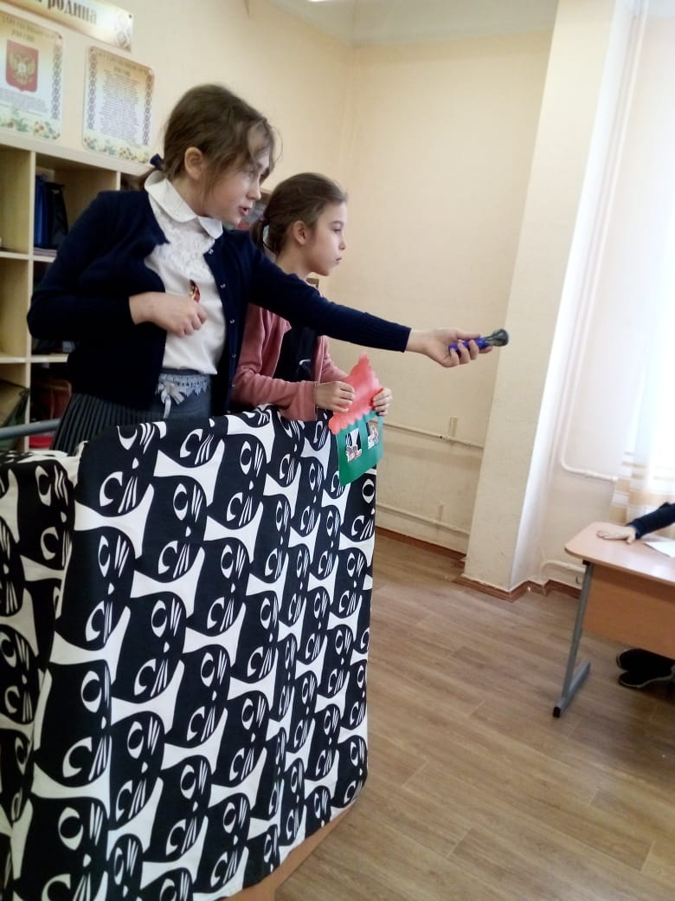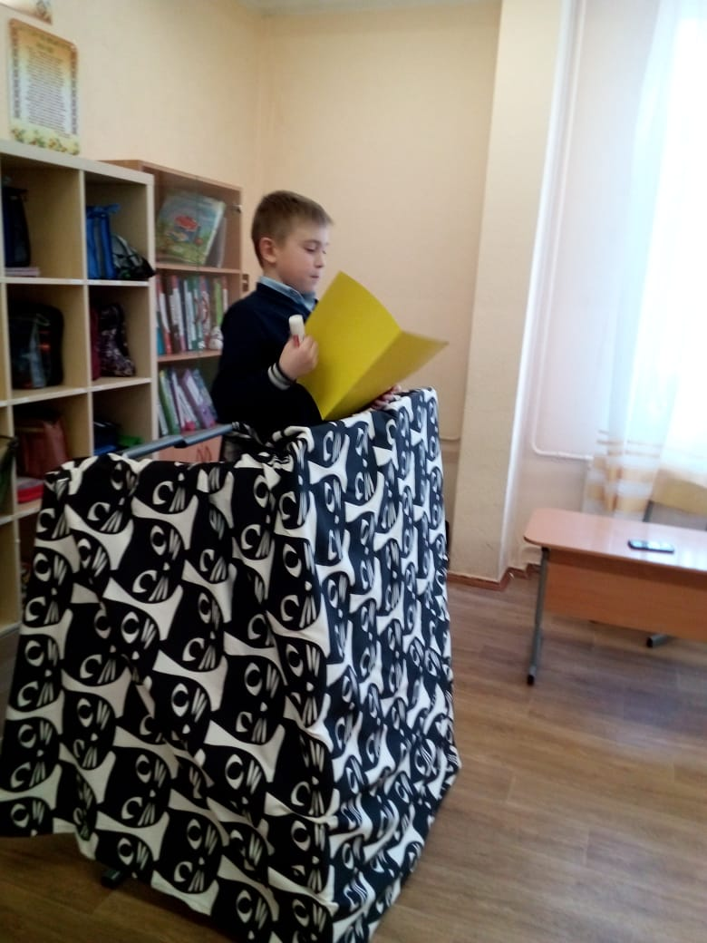

При помощи «трибуны» можно организовать самоподготовку по таким предметам, как окружающий мир, литература, английский язык и др.
Меня, как воспитателя, очень вдохновляет методика Базарного Владимира Филлиповича. Базарный В.Ф.- учёный, врач и педагог-новатор, основатель нового направления в педагогике-здоровьесберегающей технологии в работе с детьми. В его программу «технология раскрепощённого развития детей» входит смена динамических поз. Я пользуюсь его методикой обучения учащихся с использованием «учебных конторок». Для этого достаточно поставить стульчик на стол, сиденьем направленным к ребёнку. «Конторка» готова. Ребёнок ставит на стульчик учебник и стоя читает текст вслух. Позвоночник находится в прямом положении. Такую методику можно использовать не только в Г.П.Д., но и на уроках литературы всем классом.

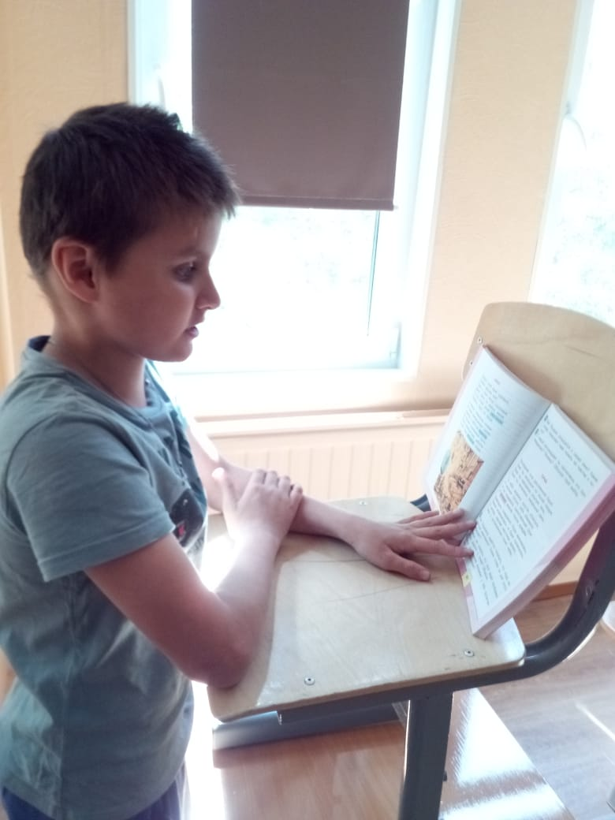

Очень нравятся ребятам путешествия в воображаемом автобусе, например путешествие
по Золотому кольцу России. Для этого сдвигаем учебные столы и освобождаем центр класса. Рядами ставим стульчики друг за дружкой, как в автобусе. Рассаживаемся. И вот наш автобус отправился в путешествие. Мы смотрим налево, смотрим направо, проезжая интересные места, о которых нам рассказывает гид.
Также очень интересную тему по окружающему миру для 3-х классов « Деньги» можно обыграть при помощи «Создания музея денег». Для этого ставятся столы буквой П и вот музей готов, и конечно при такой ценной экспозиции нужны охранники. Дети с удовольствием включаются в игровую ситуацию.
Если воспитатель приобрёл теннисные ракетки, учебные столы с лёгкостью превращаются в теннисный стол. И у нас уже не класс, а маленький спортивный зал с интересным теннисным состязанием и активными болельщиками.

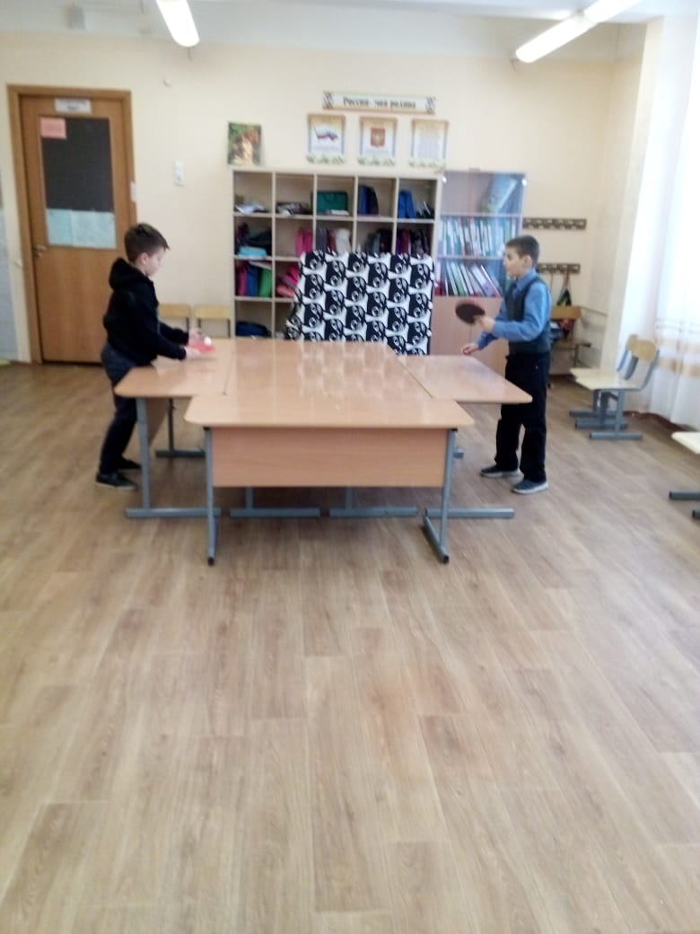

А если поставить учебные стулья по кругу и сесть на них в кружок, такая обстановка располагает для проведения задушевных бесед, для обмена интересными событиями и рассказами.
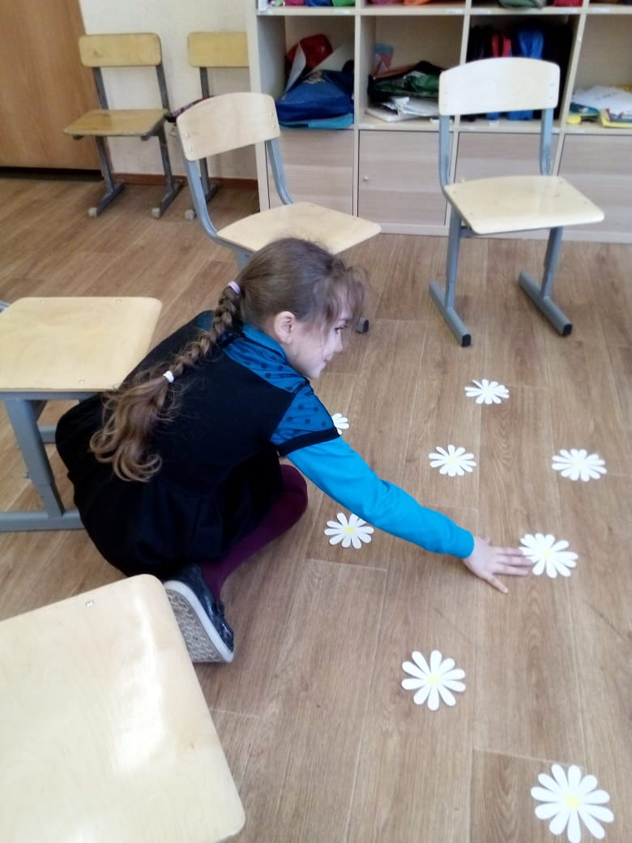

Тему «Оказание первой помощи» можно превратить в увлекательную игру по оказанию медицинской помощи «инопланетянам», в которых превращаются обычные перевёрнутые учебные стулья, поставленные на столы. Создаём игровую ситуацию: «инопланетный корабль» потерпел крушение, мы видим раненых «инопланетян» (красной краской наносятся «ранки» на ножки стульев). Дети делятся на две команды и выбирают капитанов. Капитаны готовят речь-обращение к «инопланетянам». Например: Мы-земляне, мы хотим оказать Вам помощь. Наша планета Земля- третья планета от Солнца, самая большая по плотности и массе среди планет Солнечной системы. Единственный спутник Земли- Луна. Луна находится от Земли на расстоянии 384 тысяч км. Луна вращается вокруг Земли. На нашей планете более 3 миллиардов лет назад зародилась жизнь, которая существует до сих пор. Земной шар окутан слоем воздуха, который мы называем атмосферой. Большая часть земного шара покрыта водой. Без воды жизнь на Земле была бы невозможна. Доклад капитанов о планете Земля может быть любым.
После того, как капитаны познакомили «инопланетян» с планетой Земля и сообщили им о желании оказать первую помощь, ребята подходят к «раненым инопланетянам» (перевёрнутым стульям). У каждого имеется в наличии медицинский набор для оказания первой помощи. Туда входят бинт, ватные диски, бутылочки с перекисью водорода (простая вода), медицинский пластырь, баночка для использованных материалов. Ребята обрабатывают мифические ранки «перекисью водорода», делают перевязку, на маленькие ранки наклеивают медицинский пластырь.

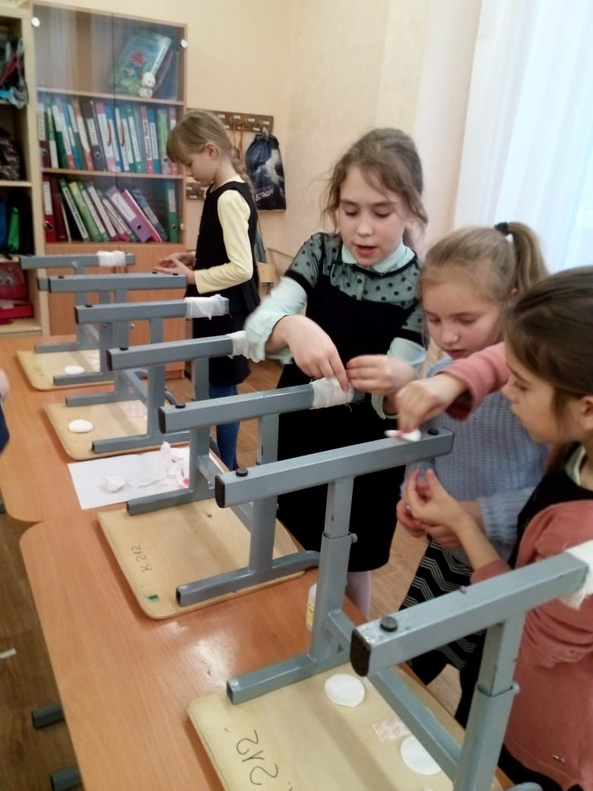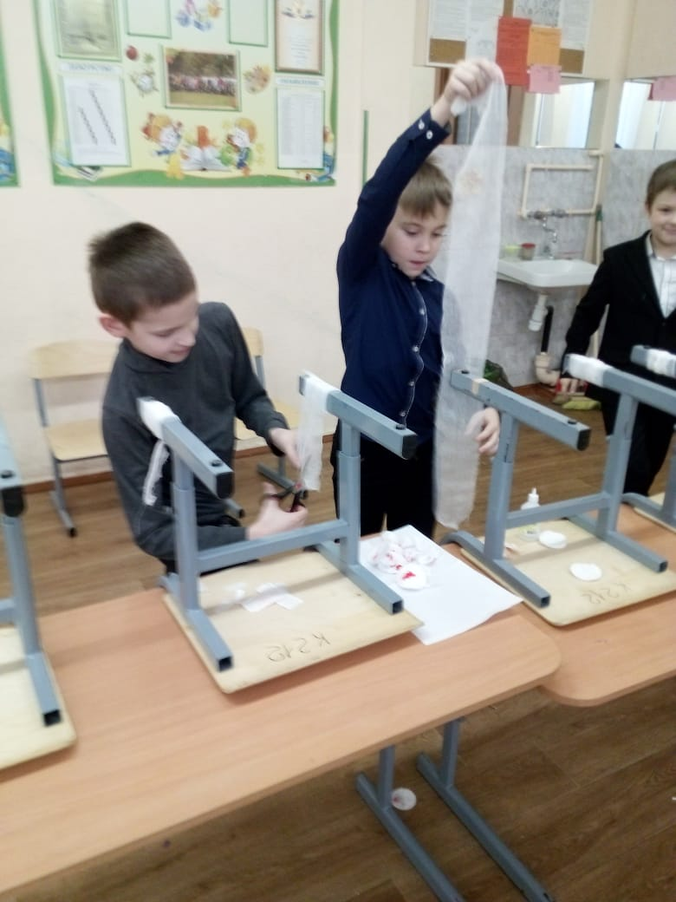

Воспитатель заканчивает игру фразой: «Мы- люди и мы всегда готовы прийти на помощь к тем, кому она требуется».
Я предложила одну из создаваемых игровых ситуаций с помощью обычных перевёрнутых учебных стульев. Дети обладают уникальным воображением, поэтому образовательное пространство легко превращать в атмосферу увлекательной игры обучающего характера. Таким образом, продлённый день для ребёнка- это не утомительное ожидание прихода родителей, а интересное и познавательное время нахождения в родной школе.

